1.获取安装文件： http://www.php.net/downloads.php php-5.3.8.tar.gz
获取安装php需要的支持文件：http://download.chinaunix.net/download.php?id=28493&ResourceID=6095
libxml2-2.6.32.tar.gz
2.安装libxml2
1 tar zxvf libxml2-2.6.32.tar.gz
2 cd libxml2-2.6.32
3 ./configure --prefix=/usr/local/libxml
4 make
5 make install
如果安装成功以后，在/usr/local/libxml2/目录下将生成bin、include、lib、man和share五个目录。在后面安装PHP5源代码包的配置时，会通过在configure命令的选项中加上"--with-libxml-dir=/usr/ local/libxml2"选项，用于指定安装libxml2库文件的位置。
3.安装php5
#tar zvxf php-5.3.8.tar.gz
#cd php-5.3.8
#./configure \
--prefix=/usr/local/php \
--with-mysql=/usr/local/mysql \
--with-apxs2=/usr/local/apache2/bin/apxs \
--with-libxml-dir=/usr/ local/libxml

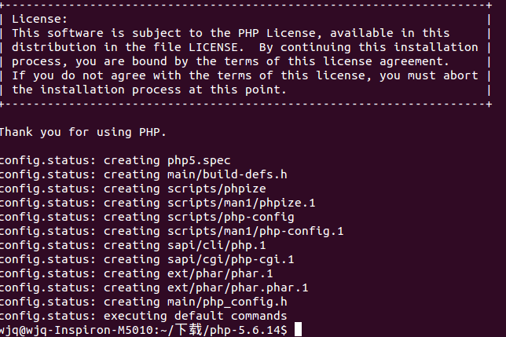
#make
#make install
4.重新配置apache2让他支持php
- 配置 httpd.conf 让apache支持PHP：
# vi /usr/local/apache/conf/httpd.conf
找到 AddType application/x-gzip .gz .tgz 在其下添加如下内容
AddType application/x-httpd-php .php (.前面有空格)
AddType application/x-httpd-php-source .phps (.前面有空格)
- 然后CPOPY PHP的配置文件
cp php-5.3.8/php.ini.dist /usr/local/php/lib/php.ini
（如果没有php.ini.dist 则把php.ini-development php.ini-production中的任何一个重命名为php.ini.dist即可。）
修改php.ini文件 register_globals = On
- 重启apache
service apache restart
5.测试php是否成功安装
写一个php测试页info.php，放到apache2/htdocs中。
<?php
phpinfo();
?>;
在浏览器中输入：服务器地址/info.php
如果能正常显示出php的信息，则说明Apche+Mysql+PHP安装成功！

